HƯỚNG DẪN CHĂM SÓC RĂNG MIỆNG CHO TRẺ ĐÚNG CÁCH
Vệ sinh răng miệng đầy đủ và đúng cách có thể trở thành một thách thức đối với các em nhỏ vì khả năng vận động của trẻ còn hạn chế và trẻ chưa nhận thức được tầm quan trọng của sức khỏe răng miệng. Chính vì vậy, ba mẹ hãy dạy trẻ cách làm vệ sinh đúng cách để đem lại hiệu quả bảo vệ cao thông qua bài viết dưới đây.
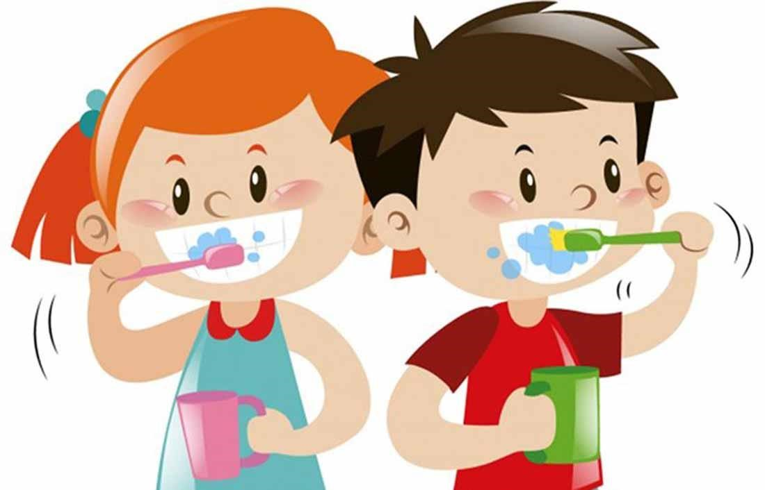
1. Lợi ích to lớn của việc chăm sóc răng miệng đúng cách cho trẻ
Ba mẹ biết không, việc nạp thêm cho mình những kiến thức nha khoa về răng sữa, độ tuổi mọc răng và thay răng cũng như cách chăm sóc răng miệng trong từng giai đoạn phát triển của trẻ đem lại rất nhiều lợi ích. Cụ thể là:
- Hạn chế được các bệnh lý thường gặp như: Sâu răng sữa, viêm nướu, abscess nướu dò mủ,…
- Tiết kiệm được một khoản chi phí để điều trị các bệnh răng miệng (nếu mắc phải).
- Ba mẹ yên tâm hơn với những biến đổi sinh lý trên cơ thể trẻ: Trẻ có thể sốt, bỏ bú, chán ăn khi mọc răng.
- Ba mẹ đưa trẻ đến nha sĩ để thăm khám kịp thời.
2. Tác hại của việc không chăm sóc răng miệng hoặc chăm sóc sai cách
a. Sâu răng
Sâu răng là một bệnh về răng miệng phổ biến ở trẻ em do 3 nguyên nhân chính gây ra:
- Chế độ ăn nhiều đồ ngọt.
- Ba mẹ vệ sinh răng miệng cho trẻ chưa tốt.
- Thái độ, ý thức và kiến thức về nha khoa của ba mẹ.
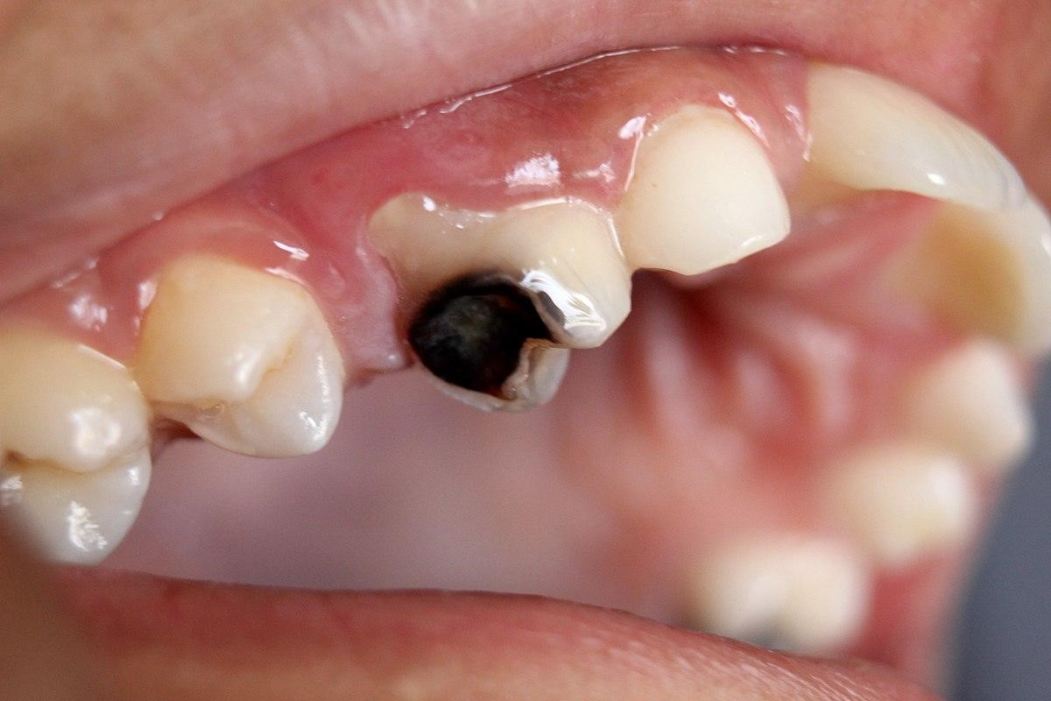
b. Viêm nướu
Đặc điểm nổi bật của viêm nướu là dấu sưng đỏ, một phần đầu nướu bị tách ra khỏi răng, trẻ rất dễ bị chảy máu nướu dù là va chạm nhẹ.
Cơ chế gây ra viêm nướu là sự tích tụ của mảng bám (sinh ra khi thức ăn dư thừa trên răng không được loại bỏ hoàn toàn). Mảng bám tích tụ ở những vị trí khá kín đáo như ở cổ răng, đường viền nướu và rất khó làm sạch chúng nếu ba mẹ chưa biết cách dùng bàn chải. Bên trong mảng bám màu trắng chứa rất nhiều vi khuẩn gây bệnh.
c. Hôi miệng
Vệ sinh răng miệng chưa đủ và chưa đúng làm cho miệng trẻ bị hôi, kèm theo hơi thở có mùi khó chịu. Những sản phẩm sinh ra từ quá trình vi khuẩn chuyển hóa thức ăn để lấy chất dinh dưỡng là hợp chất của lưu huỳnh, chính chúng gây nên tình trạng hôi miệng ở trẻ.
3. Hướng dẫn chăm sóc răng miệng cho trẻ đúng cách
Khi trẻ còn nhỏ (dưới 5 tuổi), ba mẹ là người có tầm ảnh hưởng quan trọng đến sức khỏe răng miệng của trẻ. Trẻ ở những độ tuổi khác nhau thì ba mẹ cần áp dụng những cách khác nhau để phòng ngừa các bệnh răng miệng.
a. Từ 6 - 8 tháng tuổi
Những răng sữa đầu tiên đã bắt đầu xuất hiện trên cung hàm. Bên cạnh việc bú sữa mẹ trẻ còn được bổ sung dinh dưỡng bằng cách ăn dặm. Chính sữa mẹ là “nước súc miệng” tốt nhất cho trẻ.
b. Độ tuổi từ 2 - 3 tuổi
Các răng cối sữa lần lượt mọc lên trên cung hàm. Đây chính là thời điểm ba mẹ áp dụng biện pháp chải răng đúng cách để làm sạch khoang miệng cho trẻ.
- Chọn bàn chải: Bàn chải nhỏ, loại mềm với chất lượng tốt nhất.
- Kem đánh răng: Ba mẹ nên chọn những tuýp kem đánh răng chứa fluor với những hương vị trái cây để kích thích sự thích thú của trẻ đối với vệ sinh răng miệng.
- Hướng dẫn chải răng: Cầm bàn chải bằng ngón tay, giống với tư thế cầm bút. Di chuyển bàn chải một cách nhẹ nhàng theo chiều dọc từ trên xuống dưới. Để góc bàn chải hợp với nướu trẻ một góc 450.
- Vệ sinh nướu bằng gạc mềm thấm nước muối sinh lý.
c. Khi trẻ từ 3 - 6 tuổi
Quá trình mọc răng sữa kết thúc với sự xuất hiện đầy đủ của 20 chiếc răng trên các cung hàm khi trẻ lên 3 hoặc 4 tuổi. Lúc bấy giờ, bé đã có thể tự mình đánh răng, ba mẹ chỉ cần giám sát và duy trì thói quen đánh răng mỗi 2 lần một ngày cho trẻ.
- Ba mẹ nên mua cho bé những loại kem đánh răng có chứa thành phần fluor để ngăn ngừa sâu răng. Bàn chải loại lông mềm nên thay mới mỗi 6 tháng/ 1 lần.
- Ba mẹ dạy bé súc miệng bằng nước lọc sau khi ăn bánh kẹo, uống sữa.
- Ba mẹ nhắc nhở bé chải răng 2 lần mỗi ngày: Vào buổi tối trước khi đi ngủ và buổi sáng sau khi thức dậy. Lúc bé chải răng, ba mẹ nên quan sát và kiểm tra xem liệu bé có đánh đúng theo cách này không: Đánh mặt ngoài cùng với chiều mọc răng (chiều dọc), mặt nhai qua lại theo chiều ngang. Đánh mặt trong theo chiều dọc. Tránh bỏ sót mặt lưỡi.
- Nước muối sinh lý hoặc nước súc miệng được khuyên dùng sau khi đánh răng để tăng hiệu quả làm sạch, thơm tho khoang miệng.
d. Trẻ từ 6 - 9 tuổi
- Ba mẹ tiếp tục quan sát và giám sát quy trình vệ sinh răng miệng ở trẻ. Kiểm tra răng miệng bé thường xuyên để phát hiện sớm các bất thường bệnh lý nếu có (sâu răng) hoặc những thay đổi sinh lý (răng lung lay, mầm răng nhú lên) để kịp thời đưa trẻ đi nha sĩ. Đây cũng là độ tuổi bé bắt đầu mọc răng vĩnh viễn và thay răng sữa.
- Thời gian chải răng lí tưởng là từ 2-3 phút. Nếu chải ít hơn sẽ khó làm sạch hoàn toàn được mảnh vụn thức ăn, còn đánh lâu hơn dễ làm cho răng bị mòn.
Thói quen rất khó để sửa đổi, do đó ba mẹ phải hướng dẫn trẻ đến từng chi tiết.
- Chỉ nha khoa được khuyến khích dùng cho trẻ ở giai đoạn này để làm sạch kẽ răng. Thói quen dùng tăm để xỉa răng là không tốt, vì có nguy cơ gây thưa răng.
- Giáo dục trẻ tạo nên thói quen vệ sinh răng miệng là một vấn đề thách thức đối với bậc làm cha mẹ. Do đó, ba mẹ nên chọn cho mình những phương pháp thật thông minh để dạy bảo con nhỏ.
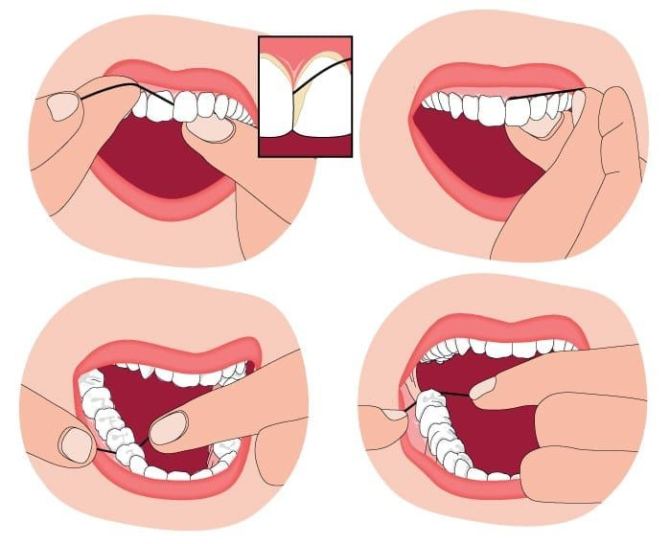
Thông qua những tác hại của việc chăm sóc răng miệng sai cách và những lợi ích thu được từ vệ sinh răng miệng đúng cách, chắc hẳn ba mẹ đã ý thức được tầm quan trọng của sức khỏe răng miệng đối với sự phát triển toàn diện của trẻ. Vì vậy, ba mẹ hãy tạo cho trẻ một thói quen tốt ngay từ bé.

